|  |  |
| --- | --- |
| **CỤM CHUYÊN MÔN SỐ 02**  **ĐỀ CHÍNH THỨC** | **ĐỀ KHẢO SÁT HỌC SINH GIỎI LỚP 7**  **Năm học 2022-2023**  **Môn: KHTN**  **Thời gian làm bài: 120 phút, không kể thời gian giao đề** |

I. Trắc nghiệm khách quan (10 điểm)

Câu 1: Lá của các cây ưa sáng thường có đặc điểm là ?

A. Phiến lá rộng, màu xanh đậm, mỏng, mô giậu phát triển.

B. Phiến lá rộng, màu xanh nhạt, xếp nghiêng, mô giậu kém phát triển.

C. Phiến lá nhỏ, hẹp, màu xanh đậm, mô giậu phát triển.

D. Phiến lá nhỏ, hẹp, màu xanh nhạt, phiến lá dày, mô giậu phát triển.

Câu 2: Để cải tạo đất, người ta thường trồng các loại cây họ đậu vì?

A. Chúng có vi khuẩn cố định nitơ cộng sinh ở rễ nên có thể bổ sung đạm cho đất

B. Ít phải chi phí phân bón

C. Đây là cây ngắn ngày nên nhanh chóng thu hoạch

D. Chúng có vi khuẩn cố định ni tơ cộng sinh ở rễ nên phát triển tốt trên đất nghèo dinh dưỡng

Câu 3: Phương pháp nuôi cấy mô và tế bào là phơng pháp thường được áp dụng trong nông nghiệp để nhân nhanh giống cây trồng với số lượng cây lớn, cây con đồng đều, khỏe mạnh và giữ được đặc tính tốt của cây mẹ. Phát biểu nào sau đây là Sai khi nói về nuôi cấy mô và tế bào:

A. Mô nuôi cấy có thể là thân, lá, củ, bao phấn.

B. Trước khi mang ra trồng ở vườn, cần đưa ra vườn và ươm vào bầu đất.

C. Điều kiện nuôi cấy vô trùng và thành phần dinh dưỡng phù hợp.

D. Đơn giản, dễ làm, phù hợp với người nông dân.

Câu 4: Một nguyên tử có 15 elctron, 15 proton và 16 neutron. Khối lượng nguyên tử này

là

A. 31 amu

B. 30 amu

C. 46 amu

D. 15 amu

Câu 5: Nguyên tố X ở ô số 8 trong bảng tuần hoàn. Phát biểu nào sau đây sai?

A. Vỏ nguyên tử của nguyên tố X có 8 electron

B. Hạt nhân nguyên tử của nguyên tố X có 8 proton

C. Khối lượng nguyên tử của nguyên tố X là 8 amu

D. Số hiệu nguyên tử của nguyên tố X là 8.

Câu 6: Khí nitrogen là đơn chất của nguyên tố nitrogen. Phân tử nitrogen

A. Chỉ chứa 1 nguyên tử nitrogen.

B. Chứa 2 nguyên tố hóa học.

C. Chỉ chứa 1 loại nguyên tố.

D. Chứa nguyên tố nitrogen và 1 loại nguyên tố khác.

Câu 7: Có một số pin để lâu ngày và một đoạn dây dẫn. Nếu không có bóng đèn để mà chỉ có một kim nam châm. Cách nào sau đây kiểm tra được pin có còn điện hay không?

A. Đưa kim nam châm lại gần cực dương của pin, nếu kim nam châm lệch khỏi phương Bắc - Nam ban đầu thì cục pin đó còn điện, nếu không thì cục pin hết điện

B. Đưa kim nam châm lại gần cực âm của pin, nếu kim nam châm lệch khỏi phương Bắc - Nam ban đầu thì cục pin đó còn điện, nếu không thì cục pin hết điện

C. Mắc dây dẫn vào hai cực của pin, rồi đưa kim nam châm lại gần dây dẫn, nếu kim nam châm lệch khỏi phương Bắc - Nam ban đầu thì cục pin đó còn điện, nếu không thì cục pin hết điện

D. Mắc dây dẫn vào hai cực của pin, rồi đưa kim nam châm lại gần dây dẫn, nếu kim nam châm không lệch khỏi phương Bắc - Nam ban đầu thì cục pin đó còn điện, nếu lệch khỏi vị ví ban đầu đó thì cục pin hết điện

Câu 8: Cho một gương phẳng cố định, một điểm sáng S chuyển động đều đến gần gương phẳng trên một đường thẳng vuông góc với gương. Gọi S' là ảnh của S qua gương. Biết ban đầu S cách gương 6m, sau 2s kể từ lúc chuyển động khoảng cách giữa S và S' là 4m. Tốc độ chuyển động của S đối với gương là:

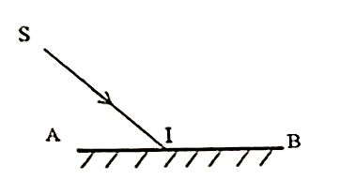

A. 1m/s

B. 2m/s

C. 4m/s

D. 0,5m/s

Câu 9: Người ta sử dụng sự phản xạ âm để xác định độ sâu của đáy biển. Giả sử tàu phát ra siêu âm truyền trong nước với vận tốc 1500m/s và thu được âm phản xạ của nó từ đáy biển sau 4 giây. Độ sâu của đáy biển là:

A. 30 Km. B. 3 Km.C. 6000 m. D. 300 m.

Câu 10: Góc hợp bởi tia tới SI và mặt phẳng của gương là góc SIA= 50°, Góc hợp bởi tia tới và tia phản xạ là:

A. 500 B. 600 C. 800 D. 1000

Câu 11: Cho thành phần các nguyên tử sau: A(17p,17e, 16 n), B(20p, 20e, 20n), C(17p,17e, 18n), D(19p,19e, 20n), E (8p, 8e, 9n). Có bao nhiêu nguyên tố hóa học?

A. 5.

B. 2.

C. 3.

D. 4.

Câu 12: Cho mô hình sắp xếp các electron trong vỏ nguyên tử Na và nguyên tử Ne: Để đạt được lớp vỏ bền vững giống vỏ nguyên tử khí hiếm Ne thì nguyên tử Na cần nhường hay nhận bao nhiêu electron?

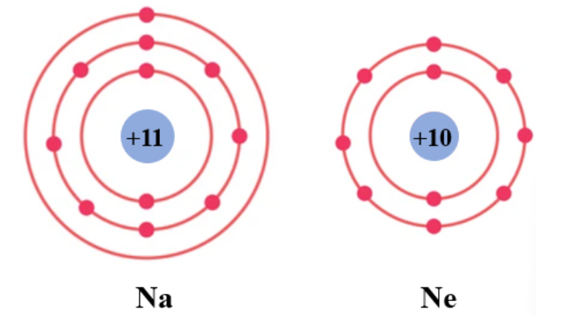

A. nhường 1 electron.

C.nhận 1 electron.

B. nhường 7 electron.

D. nhận 7 electron.

Câu 13: Vì sao lõi của nam châm điện không làm bằng thép mà lại làm bằng sắt non?

A. Vì lõi thép nhiễm từ yếu hơn lõi sắt non.

B. Vì dùng lõi thép thì sau khi nhiễm từ sẽ biến thành một nam châm vĩnh cửu.

C. Vì dùng lõi thép thì không thể làm thay đổi cường độ lực từ của nam châm điện.

 D. Vì dùng lõi thép thì lực từ bị giảm đi so với khi chưa có lõi.

Câu 14: Khi bay, một số loài côn trùng như ruồi, muỗi, ong ... tạo ra những tiếng vo ve. Câu giải thích nào sau đây là hợp lý?

A. Do chúng vừa bay vừa kêu.

B. Do chúng có bộ phận phát ra âm thanh đặc biệt.

C. Do hơi thở của chúng mạnh đến mức phát âm thanh.

D. Do đôi cánh nhỏ của chúng vẫy rất nhanh tạo ra dao động và phát ra âm thanh.

Câu 15: Glucose (C6H12O6) có nhiều trong quả nho chín nên còn được gọi là đường nho. Thành phần phần trăm khối lượng của các nguyên tố C, H và O trong glucose lần lượt là

A. 40%; 6,67%; 53,33%.

B. 40%; 10%; 50%.

C. 66,67%; 3,33%; 30%.

D. 53,33%; 30%; 40%.

Câu 16: Đâu là các biện pháp bảo quản nông sản ứng dụng làm chậm quá trình hô hấp tế bào. (1) bảo quản lạnh, (2) Phơi khô, (3) Ngâm, muối chua, (4) ướp muối. (5) Bảo quản trong kho kín (nồng độ CO2 cao)

A (1), (3), (5)

B. (1), (2), (5)

C. (2), (4), (5)

D. (2), (3), (5)

Câu 17: Ở cá trao đổi khí diễn ra nhờ cơ quan nào?

A. Mang

B. Phổi

C. Da

D. hệ thống ống khí

Câu 18: Một người nhìn thấy tia chớp trước khi nghe thấy tiếng sấm 5s. Cho rằng thời gian ánh sáng truyền từ chỗ phát ra tiếng sấm đến mắt ta là không đáng kể và tốc độ truyền âm trong không khí là 340 m/s. Người đó đứng cách nơi phát ra tiếng sấm một khoảng là?

A. 1,7 km.

B. 68 km.

C. 850 m.

D. 68 m.

Câu 19: Ở thực vật, các chất nào dưới đây thường được vận chuyển từ rễ lên lá?

A. Chất hữu cơ và chất khoáng.

C. Chất hữu cơ và nước.

B. Nước và chất khoáng.

D. Nước, chất hữu cơ và chất khoáng.

Câu 20: Khi kiểm tra hai loài vi khuẩn khác nhau, các nhà khoa học nhận thấy loài X luôn tạo ra khí carbon dioxide và nước trong quá trình hô hấp tế bào, còn loài Y luôn tạo ra alcohol ethylic và carbon dioxide. Kết luận nào sau đây có thể được đưa ra từ những quan sát này?

A. Chỉ có loài Y là sinh vật hiếu khí.

B. Chỉ có loài Y là sinh vật kị khí.

C. Cả hai loài X và Y đều là sinh vật hiếu khí.

D. Cả hai loài X và Y đều là sinh vật kị khí.

**II. Tự luận (10 điểm)**

**Câu 1: (2,0 điểm)**

Cho sơ đồ vòng đời phát triển của Sâu xanh da láng.

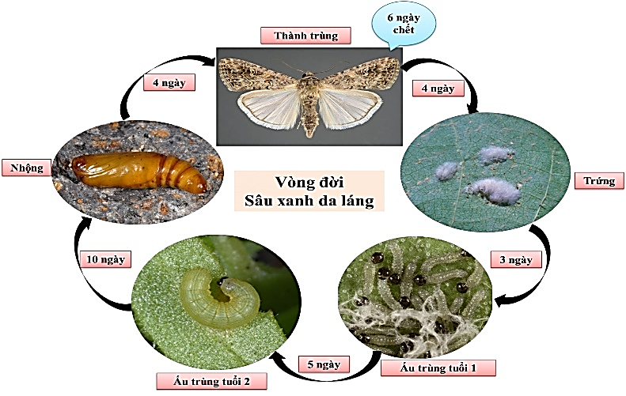

a. Mô tả vòng đời phát triển của sâu bướm ?

b. Giả sử ngày 20/4 bắt đầu thấy xuất hiện trứng trên lá cây. Hãy xác định thời điểm cần tiến hành tiêu diệt sâu để đạt hiệu quả cao nhất ?

**Câu 2:  điểm)**

Hợp chất  có công thức hóa học là .  thường được dùng làm bột nở, thuốc muối, ... Nguyên tố  chiếm 27,38% khối lượng của .

a. Hãy tìm khối lượng nguyên tử , biết rằng khối lượng nguyên tử  lần lượt là .

b. Tra cứu khối lượng nguyên tử của các nguyên tố trong bảng tuần hoàn, xác định tên và hóa trị của nguyên tố .

c. Xác định hóa trị nhóm  trong phân tử Y.

**Câu 3: (3,0 điểm)**

Hai gương phẳng  có mặt phản xạ quay vào nhau và hợp với nhau một góc bằng . Chiếu một tia sang tới gương  sao cho tia sang này có thể lần lượt phản xạ cả trên gương  và gương .

a) Vẽ đường truyền của tia sáng thỏa mãn các điều kiện trên.

b) Xác định độ lớn góc hợp bởi tia tới gương  và tia phản xạ trên gương .

**Câu 4: (2,0 điểm)**

Hai xe cùng chuyển động đều trên đường thẳng. Nếu chúng đi ngược chiều thì cứ 30 phút khoảng cách của chúng giảm 40km. Nếu chúng đi cùng chiều thì cứ sau 20 phút khoảng cách giữa chúng giảm 8km. Tính vận tốc mỗi xe.

**ĐÁP ÁN**

**I. TRẮC NGHIỆM**

|  |  |  |  |  |  |  |  |  |  |  |
| --- | --- | --- | --- | --- | --- | --- | --- | --- | --- | --- |
| **Câu** | **1** | **2** | **3** | **4** | **5** | **6** | **7** | **8** | **9** | **10** |
| **ĐA** | **D** | **A** | **D** | **A** | **C** | **C** | **C** | **B** | **B** | **C** |
| **Câu** | **11** | **12** | **13** | **14** | **15** | **16** | **17** | **18** | **19** | **20** |
| **ĐA** | **D** | **A** | **B** | **D** | **A** | **B** | **A** | **A** | **B** | **B** |

**II. TỰ LUẬN**

**Câu 1: (2,0 điểm)**

Cho sơ đồ vòng đời phát triển của Sâu xanh da láng.



a. Mô tả vòng đời phát triển của sâu bướm ?

b. Giả sử ngày 20/4 bắt đầu thấy xuất hiện trứng trên lá cây. Hãy xác định thời điểm cần tiến hành tiêu diệt sâu để đạt hiệu quả cao nhất ?

a. (1,0 điểm) Sâu bướm trải qua kiểu biến đổi hoàn toàn gồm 4 giai đoạn: trứng, ấu trùng, nhộng và trưởng thành.

- Trứng: Trứng thường được bướm mẹ đẻ trên lá. Sau 3-8 ngày tuỳ theo từng loại bướm mà sẽ nở thành ấu trùng. - Âu trùng: ấu trùng (sâu bướm) nở ra từ trứng và ăn lá và hoa (hầu như liên tục). Chúng sẽ lột xác nhiều lần để phát triển cơ thể cho đến khi nó sẵn sàng hóa nhộng tạo kén.

- Nhộng (Tạo kén): giai đoạn này ấu trùng nằm trong kén, tích lũy vật chất để có chuẩn bị lột xác biển thành bươm bướm.

- Trưởng thành: một con bướm với đôi cánh rộng sặc sỡ chui ra khỏi cái kén. Nó chưa thể bay ngay mà phải phơi mình hàng giờ để cơ thể khô cứng lại và bắt đầu cuộc hành trình của mình.

b. (1.0 điểm)

- Cần tiêu diệt sâu tại giai đoạn ấu trùng tuổi 2 vì giai đoạn này thức ăn chính là lá cây, sâu phàm ăn nên hiệu quả diệt trừ sẽ cao nhất.

- Thời điểm diệt trừ chính xác: 28/4 – 8/5

**Câu 2:  điểm)**

Hợp chất  có công thức hóa học là .  thường được dùng làm bột nở, thuốc muối, ... Nguyên tố  chiếm 27,38% khối lượng của .

a. Hãy tìm khối lượng nguyên tử , biết rằng khối lượng nguyên tử  lần lượt là .

b. Tra cứu khối lượng nguyên tử của các nguyên tố trong bảng tuần hoàn, xác định tên và hóa trị của nguyên tố .

c. Xác định hóa trị nhóm  trong phân tử Y.

**a). (1.0 điểm)**

Trong phân tử hợp chất nhóm HCO3 có khối lượng:

1+12+16.361 amu

Và nhóm HCO, chiếm % về khối lượng: 100 – 27,38 = 72,62%

Vậy khối lượng phân tử của hợp chất là: 61:72,62% = 84amu

→ Khối lượng của nguyên tử M là: 84 – 61 = 23 amu. (HS giải cách khác vẫn cho điểm tối đa)

**b) (1,0 điểm)**

M là nguyên tố Sodium. KHHH: Na.

M có hóa trị I

**c). (1 điểm)**

Nêu được cách xác định hóa trị nhóm HCO3 bằng I.

**Câu 3: (3,0 điểm)**

Hai gương phẳng  có mặt phản xạ quay vào nhau và hợp với nhau một góc bằng . Chiếu một tia sang tới gương  sao cho tia sang này có thể lần lượt phản xạ cả trên gương  và gương .

a) Vẽ đường truyền của tia sáng thỏa mãn các điều kiện trên.

b) Xác định độ lớn góc hợp bởi tia tới gương  và tia phản xạ trên gương .

a) (1,0 điểm) Đường truyền của tia sang sau khi phản xạ trên hai gương được thể hiện như hình vẽ:

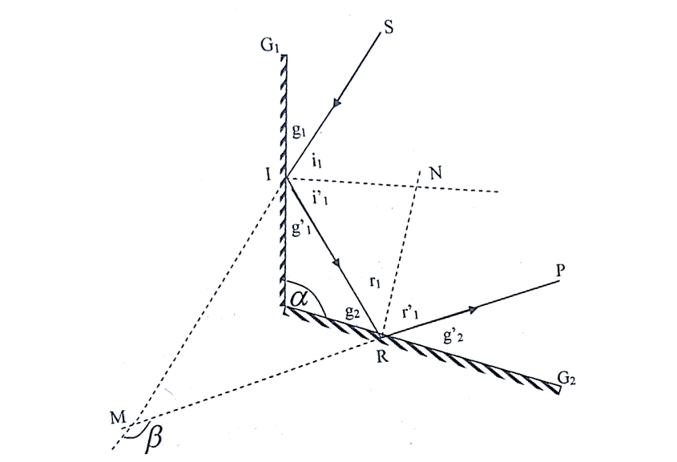

b). 2,0 điểm

Kéo dài tia SI và tia phản xạ RP gặp nhau tại M, gọi B là góc tạo bởi hai tia này. Tại I ta có:

g1=90° – i1 và g’= 90° − i’1 .

i1 =i’1; nên g1=g’1

Mặt khác, do  (2 góc đối đỉnh)

Nên 

Tương tự tại R ta có:



**Câu 4: (2,0 điểm)**

Hai xe cùng chuyển động đều trên đường thẳng. Nếu chúng đi ngược chiều thì cứ 30 phút khoảng cách của chúng giảm 40km. Nếu chúng đi cùng chiều thì cứ sau 20 phút khoảng cách giữa chúng giảm 8km. Tính vận tốc mỗi xe.

